BAB II
LANDASAN TEORI

2.1 Pengertian Perpustakaan
Perpustakaan berasal dari kata dasar pustaka yang berarti wadah informasi, baik itu berupa buku maupun non buku. Sedangkan perpustakaan itu sendiri adalah suatu lembaga yang menyediakan koleksi bahan perpustakaan tertulis, tercetak dan terekam sebagai pusat sumber informasi yang diatur menurut sistem dan aturan yang baku dan digunakan untuk keperluan pendidikan, penelitian dan rekreasi intelektual bagi masyarakat.

  - Sistem Pelayanan Perpustakaan SMU NEGERI 7 PURWOREJO
Semua lembaga pendidikan formal harus memiliki perpustakaan, hal ini dikarenakan semua ilmu penunjang pendidikan berasal dari buku, maka dengan adanya perpustakan mutu dari pendidikan dapat meningkat. Perpustakaan SMU NEGERI 7 PURWOREJO merupakan salah satu lembaga yang menyediakan buku-buku yang meninjang dalam proses belajar mengajar.
Semua kegiatan yang ada diperpustakaan dilakukan oleh siswa dan guru. Transaksi peminjaman buku hanya dapat dilakukan oleh siswa dan guru yang telah memiliki nomor anggota perpustakaan.
Setiap kali peminjaman, anggota hanya dierbolehkan meminjam buku maksimal dua buku, dengan syarat anggota tersebut tidak memiliki tanggungan buku yang belum dikembalikan. Jika anggota terlambat mengembalikan buku, maka dikenakan denda sebesar Rp. 200,- untuk satu hari keterlambatan. Pengembalian buku tidak boleh dilakukan satu persatu. Untuk perpanjangan masa peminjaman maka buku harus dikembalikan dulu kemudian dicatat lagi dalam transaksi peminjaman. Jika buku yang dipinjam hilang atau rusak maka peminjam harus mengganti dengan judul yang sama.

  - Sumber dan Koleksi Buku
Sumber buku perpustakaan SMU NEGERI 7 PURWOREJO berasal dari buku paket, pembelian dan hadiah. Buku paket berasal dari Depdikbud dan lembaga-lembaga yang lain. Pembelian diusahakan dari pihak sekolah. Sedangkan hadiah berasal dari sumbangan para alumnus dan pihak yang lainnya. Koleksi buku perpustakaan merupakan sumber informasi yang dipilih sesuai dengan tujuan pendidikan sekolah tersebut. Koleksi buku berupa fiksi dan nonfiksi.

2.4 Perancangan Basis Data
Basis data merupakan kumpulan informasi, biasanya dalam urutan tartentu. Basis data yang akan penulis gunakan dalam program ini adalah basisdata yang disajikan dalam bentuk tabel-tabel yang terdiri atas field dan record. Field adalah bagian terkecil dari sebuah record, biasanya disajikan dalam bentuk kolom. Sedangkan Record adalah kumpulan field-field yang disajikan dalam bentuk baris. Data perlu disimpan dalam basis data untuk kemudian di organisasikan sedemikian rupa agar informasi yang dihasilkan lebih berkualitas. Organisasi basis data yang baik berguna untuk efisiensi kapasitas penyimpanan. Basis data diolah atau dimanipulasi dengan menggunakan perangkat lunak yang disebut Data Base Manajemen Sistem (DBMS). DBMS merupakan bagian dari basis data yang berupa program komputer yang bertugas memperlakukan data dengan baik sehingga tujuan dari sistem basis data dapat tercapai. Sedangkan sistem basis data adalah keseluruhan komputer yang mendukung basis data agar data dan informasi dapat dihasilkan dengan cepat dan akurat jika sewaktu-waktu informasi dibutuhkan.

    - Kegunaan Basis Data
Basis data digunakan untuk mengatasi masalah-masalah dalam penyusunan data, yaitu Redundansi data, kesulitan pengksesan data, isolasi data, untuk standarisasi, masalah keamanan, masalah kesatuan dan masalah kebebasan data.

  - Relasi Antar Tabel
Basis data merupakan kumpulan dari data-data yang mempunyai keterkaitan (hubungan) antara data yang satu dengan data yang lain. Relationship ini dinyatakan dengan menggunakan field kunci dari suatu tabel. Relationship dapat terjadi jika ada dua tabel atau lebih yang mempunyai atribut yang sama.
Field kunci yang digunakan dalam melakukan relationship ini disebut dengan kunci utama (primary key). Field kunci ini sifatnya harus unik artinya nilai data pada field tersebut tidak boleh ada yang sama. Field kunci ini digunakan sebagai acuan di tabel lain. Kunci yang lain adalah kunci tamu (foreign key). Pada kunci tamu, nilai data pada field tersebut boleh sama atau kembar. Jenis-jenis relationship yang dikenal adalah :
- One to one
- One to many
- many to many

  - Visual Basic 6.0
Visual Basic merupakan salah satu bahasa pemrograman yang berbasis GUI (Graphic User Intervace), yaitu program yang memungkinkan pemakai komputer berkomunimasi dengan komputer tersebut menggunakan modus grafik atau gambar. Di dalamnya berisi perintah-perintah atau instruksi yang bisa dimengerti oleh komputer untuk melakukan tugas-tugas tertentu. Tugas-tugas tersebut dapat dijalankan apabila ada respon dari pemakai. Respon tersebut berupa kejadian atau event tertentu, misalnya memilih tombol, memilih menu dan sebagainya. Ada beberapa kemampuan dari Visual Basic antara lain sebagai berikut :
- Membuat program aplikasi berbasis windows.
- Membuat objek-objek pembantu program, misalnya file Help, kontrol ActiveX dan sebagainya.
- menguji progam dan menghasilkan program akhir berekstensi EXE yang langsung dapat dijalankan dari luar Visual Basic.
Dalam pembuatan aplikasi menggunakan Visual Basic, kita akan sering bertemu dengan istilah-istilah yang biasa dipakai dalam lingkungan pemrograman visual, yaitu object, property dan event. Dengan demikian maka pembuatan aplikasi menggunakan Visual Basic dapat dilakukan dengan cepat dan menghasilkan aplikasi yang tangguh yang mampu memberikan informasi secara cepat dan akurat.
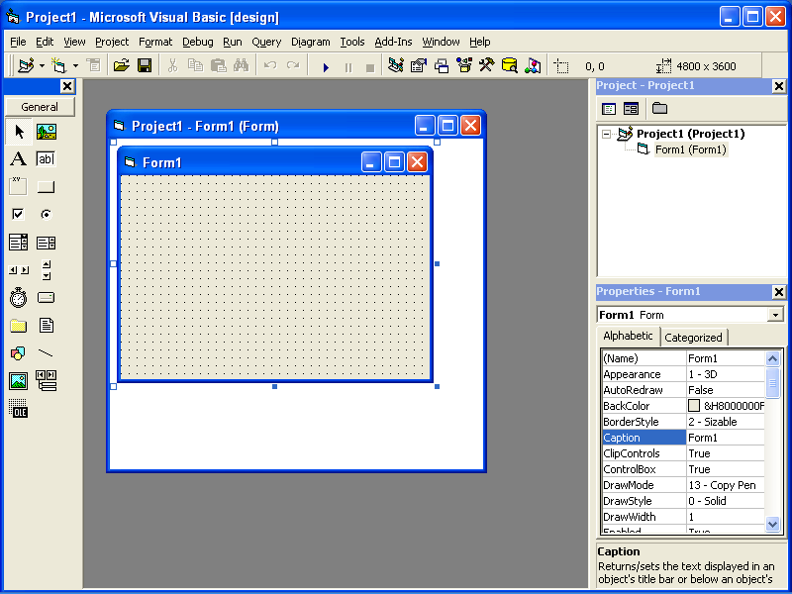
Gambar 2.1 Lingkungan pengembangan aplikasi Visual Basic 6.0
    - IDE
Lingkungan pengembangan aplikasi interaktif (Interaktif Development Environment, IDE) pada dasarnya terdiri dari :

- Title Bar
Title bar merupakan batang judul dari program Visual Basic 6.0 yang terletak pada bagian paling atas jendela program, berfungsi untuk menampilkan judul atau nama jendela.
Gambar 2.2 Title Bar
- Control Menu
Control menu merupakan salah satu bagian dalam baris judul (Title Bar) yang digunakan untuk memanipulasi jendela Visual Basic, terdiri dari Restore, Move, Size, Minimize, Maximize dan Close.
- Menu Bar
Menu bar merupakan batang menu yang terletak dibawah title bar berfungsi untuk menampilkan pilihan menu atau perintah untuk mengoperasikan program Visual Basic.
Gambar 2.3 Menu Bar
Anda dapat memilih menu dengan menggunakan dua cara yaitu menggunakan mouse dan keyboard.
- Toolbar
Toolbar merupakan cara cepat dalam menjalankan perintah, karena tombol-tombol yang berada dalam toolbar tersebut mewakili suatu perintah. Toolbar pada Visual Basic terdiri dari Toolbar Standard, Toolbar Debug, Toolbar Edit dan sebagainya.
Gambar 2.4 Toolbar

- Toolbox
Toolbox merupakan kotak perangkat yang berisi kumpulan tombol objek atau kontrol untuk mengatur desain dari aplikasi yang akan dibuat. Pada kondisi default, toolbox hanya menampilkan 21 tombol kontrol.
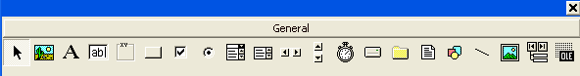
Gambar 2.5 Toolbox
- Form Window
Jendela form merupakan jendela utama dalam bekerja dengan Visual Basic, karena dalam form inilah kita dapat menempatkan beberapa objek yang dibutuhkan sesuai dengan aplikasi yang kita buat.
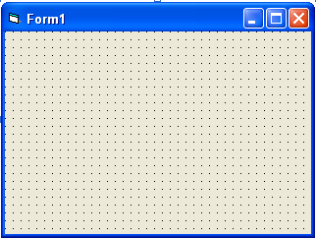
Gambar 2.6 Form Window
- Project Explorer
Project explorer merupakan salah satu jendela pada Visual Basic yang berisi semua file dalam aplikasi yang kita buat.
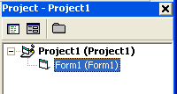
Gambar 2.7 Project Explorer
- Properties Window
Properties window merupakan sebuah jendela yang digunakan untuk menampung nama properti suatu kontrol. Pengaturan properti pada program Visual Basic merupakan hal yang sangat penting untuk membedakan objek yang satu dengan yang lainnya.
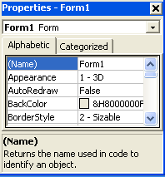
Gambar 2.8 Properties Window
- Jendela Code
Code window merupakan sebuah jendela yang digunakan untuk menuliskan kode program dari kontrol yang ada dalam jendela form dengan cara memilih kontrol terlebih dahulu.
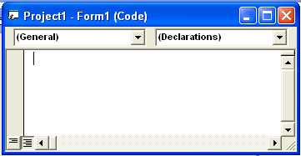
Gambar 2.9 Jendela Kode
2.7 Menggunakan Komponen Database
Aplikasi menggunakan data base memungkinkan pemakai aplikasi untuk berinteraksi dengan informasi yang tersimpan dalam suatu database atau tabel-tabel yang terdiri dari beberapa baris (record) dan kolom (field).

    - Arsitektur Database
Aplikasi database terdiri atas user interface, komponen yang mengatur database dan komponen yang menyatakan data yang dikandung tabel suatu database (dataset). Sebagai useer interface dalam Visual Basic 6.0, mengunakan Form. Sebagai siftware DBMS, kita dapat merancang, membuat atau membangun program aplikasi database maupun program yang lainnya. Teknologi akses data yang dimiliki oleh Visual Basic 6.0 yaitu teknologi ActiveX Data Object atau yang lebih dikenal dengan nama ADO. ADO mampu mengintegrasikan program aplikasi database yang kita bangun dengan berbagai sumber data seperti Microsoft Access, SQL Server, ODBC, Oracle dan lain-lain. Microsoft ActiveX Data Object (ADO) memungkinkan kita untuk membangun aplikasi client/server yang dapat mengakses dan memanipulasi data dari sebuah server dengan terlebih dulu menentukan provider OLE DB nya. Keuntungan utamanya adalah mudah digunakan, high speed dan penggunaan memori yang kecil. Keistimewaan ADO yang lain adalah Remote Data Service (RDS), sehingga kita dapat data dari sebuah server ke sebuah aplikasi client, memanipulasi data dari client dan mengembalikan data ke server. Dalam hal ini penulis menggunakan ADO library, yaitu koneksi database dengan menggunakan pemrograman.

  - Mengenal Visual Data Manager
Visual Data Manager merupakan utilitas yang disediakan oleh Visual Basic untuk membuat dan memproses file database yang terdiri dari beberapa tabel yang mana dari tabel-tabel tersebut kita dapat memanipulasi data-data yang ada didalamnya. Visual Basic dapat menangani beberapa tabel yang antara lain adalah Microsoft Access, Dbase, Foxpro, Paradox dan lain-lain. Sistem Informasi Peminjaman Buku di Perpustakaan SMU NEGERI 7 PURWOREJO dibangun dengan menggunakan database Microsoft Access. Kita akan sedikit membahas tentang database Microsoft Access. Untuk membuat database dari Visual Data Manager dengan format Microsoft Access, dapat dimulai dengan memilih menu Add-Ins dan pilihlah Visual Data Manager. Setelah muncul jendela Visual Data Manager, kita pilih menu File - New - Microsoft Access – Version 7.0. selanjutnya ditampilkan kotak dialog Select Microsoft Access Database to Create, pada kotak Save in, bukalah folder yang akan digunakan untuk menyimpan database tersebut. Berikut adalah sebagian dari tipe field yang terdapat dalam tabel Microsoft Access :
- Text
Berisi 255 karakter, termasuk huruf, angka dan karakter-karakter khusus.
- Memo
Menyimpan sejumlah karakter yang lebih panjang daripada data teks, maksimal 1,2 GB.
- Number
Menyimpan angka yang akan dihitung.
- Date/Time
Menyimpan tanggal dan waktu.
- Currency
Menyimpan angka yang menyatakan jumlah uang atau sembarang angka lain yang yang akan digunakan dalam perhitungan dengan ketelitian sampai 4 desimal.
- AutoNumber
Menyimpan nomor-nomor berurutan secara otomatis. Dan nomor ini tidak bisa dirubah.
- Yes/No
Nilai kemungkinan ada dua yaitu Yes dan No, True Dan False, On dan Off tergantung format propertinya.
- OLE Object
Menyimpan data dari aplikasi windows lain yang mendukung kemampuan OLE, dapat digunakan untuk menampilkan gambar, suara atau obyek lain.
- Lookup Wizard
Field tabel bisa mempunyai pilihan isian dalam bentuk daftar.
Berikut adalah tampilan gambar Visual Data Manager.
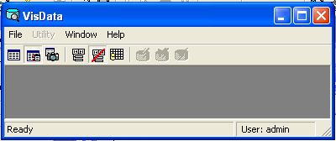
Gambar 2.10 Jendela Visdata Manager

  - Mengenal SQL (Structured Query Language)
SQL (Structured Query Language) merupakan bahasa standar yang digunakan untuk pengelolaan database. Database dan SQL sangat erat kaitannya, dimana dengan SQL kita dapat mengelola database seperti membuat tabel, menambah, menghapus dan juga menampilkan record dari suatu database yang kita inginkan sesuai dengan kriteria tertentu. Bahasa SQL merupakan bahasa yang berisi pernyataan-pernyataan sederhana yang mudah untuk kita pahami. Seperti SELECT untuk memilih, UPDATE untuk memperbaharui atau DELETE untuk menghapus. Sebenarnya pernyataan SQL itu sendiri dibagi menjadi dua, yaitu : DDL (Data Definition Language) dan DML (Data Manipulation Language).

